【様式第３号】
「第３期子ども・子育て支援事業計画」（素案）
策定に関するご意見 記入用紙
ご意見

※FAX等でご提出いただく場合は、この用紙をお使いください。
氏名（必須）
住所（必須）
勤務先又は学校名
(市外在住の方は必須)
連絡先  (いずれか必須) | 【電話番号】
連絡先  (いずれか必須) | 【メールアドレス】
連絡先  (いずれか必須) | 【FAX番号】
※氏名・住所等は、一切公表いたしません。
ページ | 項目  番号 | ご意見等の内容
※ページ・項目番号欄には、ご意見をしたい項目が記載されているページや、関連する項目（章など）を記入してください。
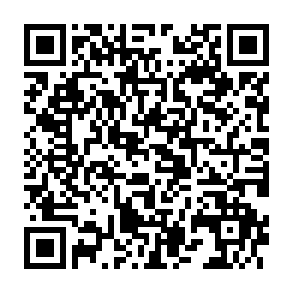
※上記の必須項目が記載されていれば、この様式ではない形でもご提出いただけます。
【ご意見の提出先】
（電子申請）

⑴ホームページ
※二次元バーコード

⑵郵 送 〒７７０－８０５３ 徳島市沖浜東２丁目１６番地 ふれあい健康館3階
子ども未来部子ども政策課行
⑶ファクス ０８８－６２１－５０３６
⑷持 参 平日の午前８時３０分から午後５時までの間に、⑵の提出先までお願いします。

